六、达人部分
达人文章详情页，点击logo和名称，可以跳转到达人主页———（1）关注的状态不一致【缓存问题】
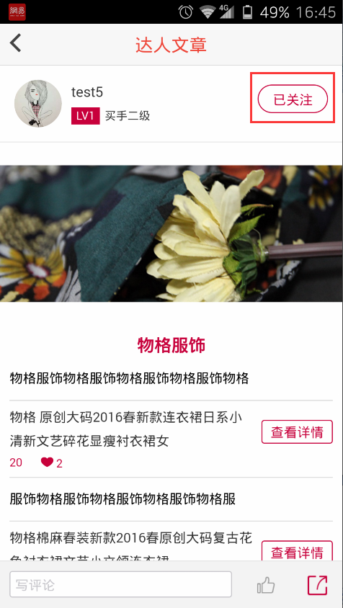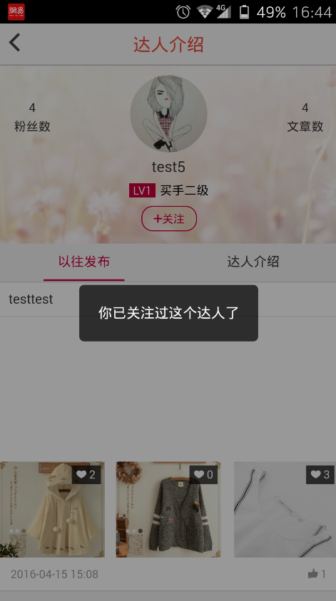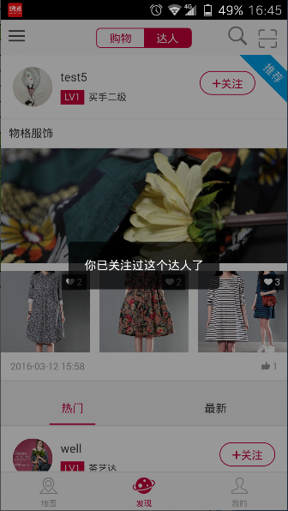
（3）文章点赞——状态不一致；点击取消点赞提示“没找到相关收藏” 【缓存问题】
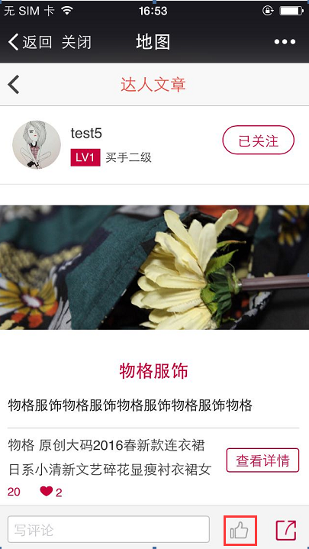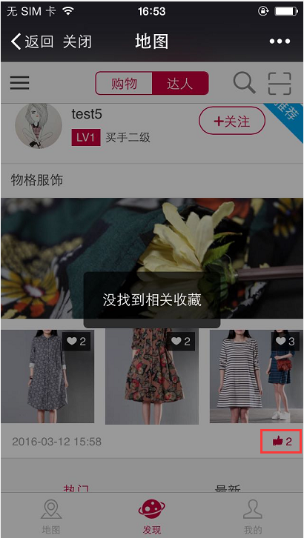

12.景点详情 – 评论
用户登录后发布一条评论，在后台已通过审核，然而客户端无数据更新。【缓存问题】
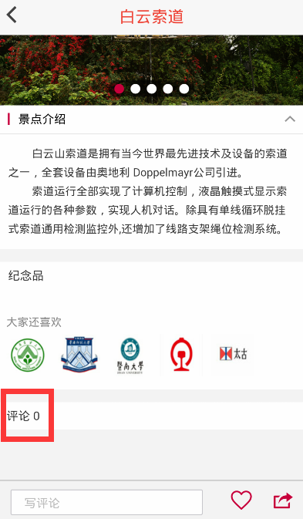

13.已阅读完所有未读消息，返回我的页面，还是显示小红点【缓存问题】